Tết Trung thu là một ngày lễ truyền thống rất đặc biệt của dân tộc Việt Nam, được tổ chức vào ngày 15 tháng 8 âm lịch hằng năm. Đây là dịp mà mặt trăng tròn và sáng nhất trong năm, tượng trưng cho sự đoàn viên, sum họp và hạnh phúc. Đối với học sinh, Tết Trung thu mang nhiều ý nghĩa sâu sắc. Trước hết, đó là ngày hội của thiếu nhi, khi các em được vui chơi, rước đèn, múa lân, phá cỗ và nhận quà. Trung thu còn là dịp để các em cảm nhận được tình yêu thương của gia đình, của cha mẹ và thầy cô.
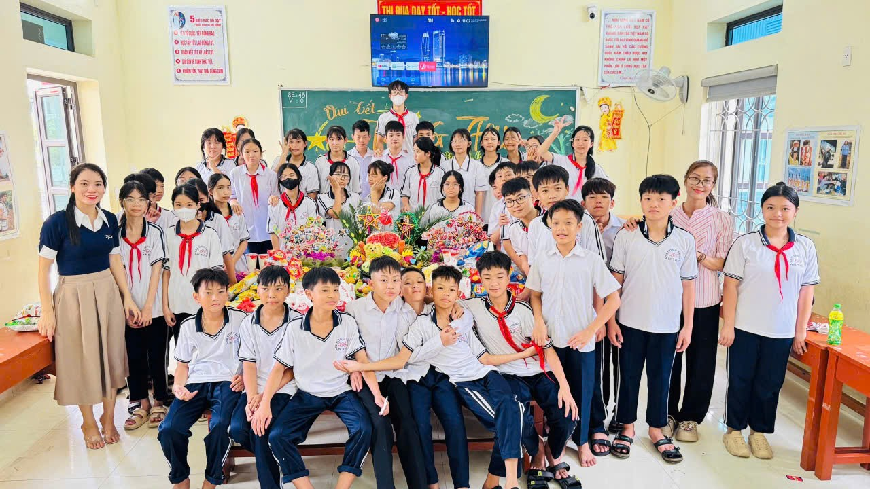

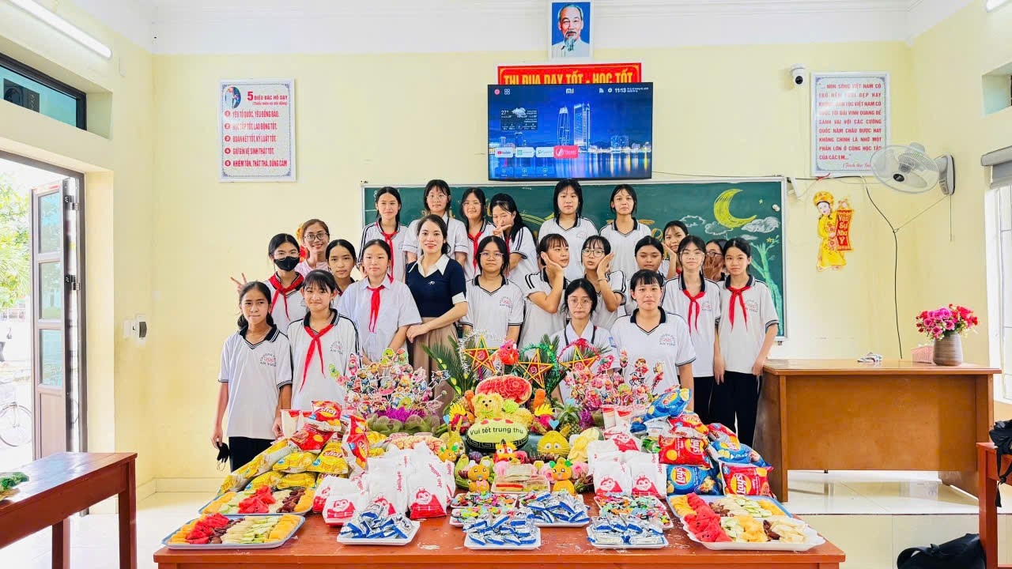
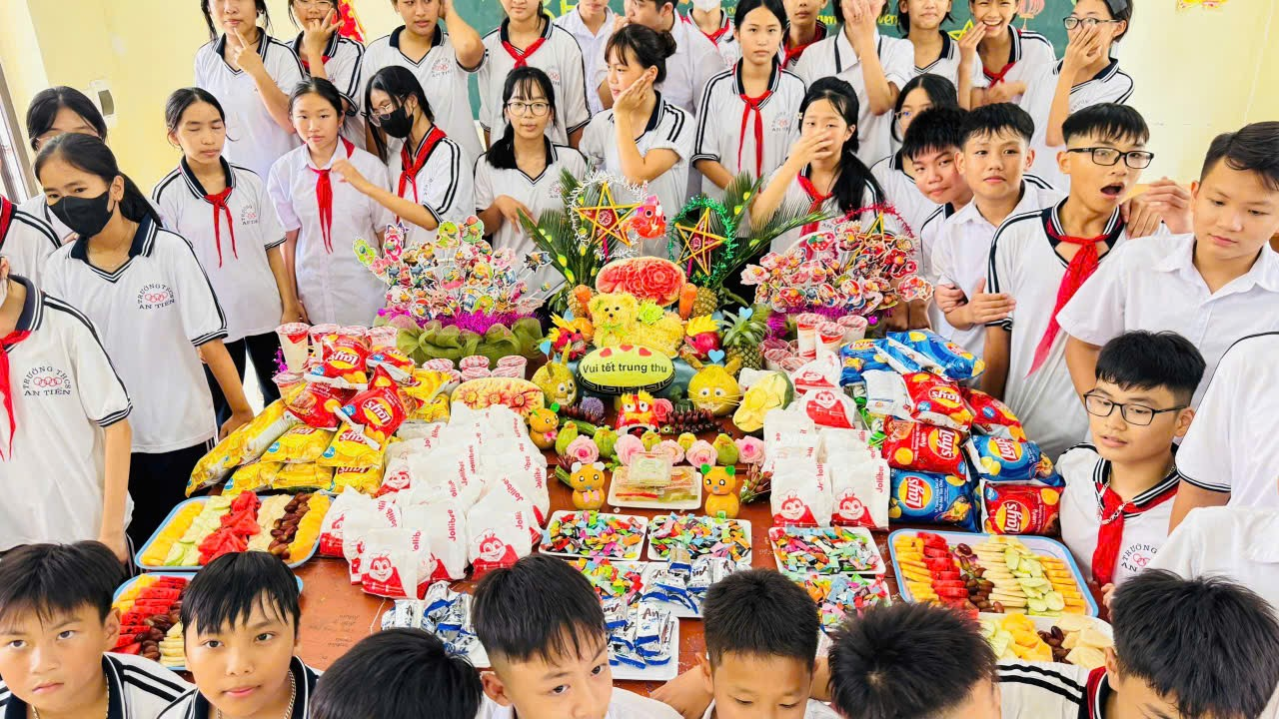
Tết Trung thu là một ngày lễ truyền thống rất đặc biệt của dân tộc Việt Nam, được tổ chức vào ngày 15 tháng 8 âm lịch hằng năm. Đây là dịp mà mặt trăng tròn và sáng nhất trong năm, tượng trưng cho sự đoàn viên, sum họp và hạnh phúc.
Đối với học sinh, Tết Trung thu mang nhiều ý nghĩa sâu sắc. Trước hết, đó là ngày hội của thiếu nhi, khi các em được vui chơi, rước đèn, múa lân, phá cỗ và nhận quà. Trung thu còn là dịp để các em cảm nhận được tình yêu thương của gia đình, của cha mẹ và thầy cô.
Bên cạnh niềm vui, Tết Trung thu còn giúp học sinh hiểu thêm về nét đẹp văn hóa truyền thống của dân tộc, biết trân trọng và giữ gìn những giá trị tốt đẹp ấy. Đây cũng là thời gian để các em cố gắng học tập tốt hơn, trở thành con ngoan trò giỏi để xứng đáng với sự quan tâm, chăm sóc của mọi người.

